SCHREIBBEWERB

Name der Schülerin/des Schülers: Chiara Parzer
Alter: 8 Jahre Schule: VS Grillparzer 1
Klasse: 2b Ort: St.Pölten

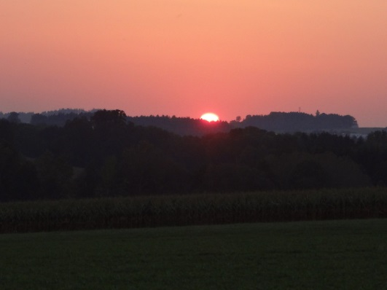
Foto: „De letztn Sunstrohln“ – Romana H., NMS Aschbach
Wald Nacht
Christoph Mauz

20:37
Schöner Schmarrn! Jetzt wird es gleich finster und ich habe immer noch keine Ahnung, wo genau ich bin. Das Einzige, das völlig außer Streit steht, ist die Tatsache, dass ich im Wald stehe. Mittendrin! Der Wald ist irgendwo im westlichen Niederösterreich. Zwischen Amstetten West und Oed-Öhling. Wenn ich die Augen zumache, dann höre ich Autobahngeräusche. Das heißt, ich hoffe, dass es Autobahngeräusche sind. Weil wenn das Geräusch zum Beispiel von Gelsen kommt, dann gute Nacht, Bertl! Bertl heiße ich übrigens. Bertl Panigl und ich hab‘ mich verlaufen. Verlaufen in einem Wald im westlichen Niederösterreich, zwischen Amstetten West und Oed-Öhling.
Und wieso hast du dich verlaufen, ich war wütend auf meine Mama und jetzt weiß ich nicht mehr wie ich nach Hause komme. Oh und wie wäre dass, wenn du wieder durch die Tür zurückgehst. Ja das ist eine gute Idee. Gut dann gehen wir zur Tür. Wie heißt du eigentlich? Bertl, aber was ist das, die Tür ist weg. Hm der König hat auch so eine Tür, aber müssen wir zwei Tage wandern. Das Risiko sehe ich ein. Okay, kommst du mit, ja aber klar, dann geht es los. Zwei Stunden später, wann sind wir da, fragt Lili? Bald Bertl, wieso steckst du in einer Riesenblume? Warte ich helfe dir. So bitte sehr, danke. Lili pass auf, wieso? Hinter dir, ja komm schnell Bertl. Ja ich komme. Puh das war knapp. Ich frage mich, was das für eine Blume war? Es ist jetzt egal, ja du hast Recht. Komm gehen wir jetzt weiter? Ja, komme Lili. Ein paar Stunden später. Lili was jetzt ? Es wird schon dunkel, und es hat auch angefangen zu regnen. Am besten ist, dass wir uns unterstellen. Ja du hast schon Recht, aber wo? Da hinten, hinter dem See. Okay, dann auf zur Hölle. Lili was war das? Ach das war bestimmt nur eine Fledermaus, ja aber eine Riesen Fledermaus. Hilfe, Bertl komme schnell. Ja ich komme. Hilfe! Hilfe! Mist, sie fliegen uns nach. Was jetzt Lili? Ganz einfach, wir rennen zu einem Baum und dann biegen wir ganz schnell ab, und dann können die Riesen Fledermäuse nicht mehr bremsen und fliegen gegen den Baum. Das ist eine gute Idee. Danke, aber jetzt los, und ja wir haben es geschafft, super! Klatsch ein. Ich frage mich, wann wir da sind. Na siehst du nicht wir sind jetzt da, echt? Ja du hast Recht, komm, wir gehen. So wir sind da. Entschuldige, wir müssen sofort mit dem König sprechen. Nein auf gar keinen Fall. Ach bitte, bitte, na gut. Die Wachen führen mich und Lili zum König. Wir klopfen an, herein:“ wer seid Ihr denn? Und was wollt ihr von mir. Wir heißen Bertl und Lili, und wir wollen durch die Tür gehen. Bitte, aber nur weil ich die Lili kenne, danke. Bertl dürfte ich mitkommen? Ja gerne, danke. Eure Hoheit, wo ist denn jetzt die Tür? Im Keller ich führe euch hin, danke. Aber das ist doch nur eine Wand. Hinter der Wand ist die Tür, ach so. Aber ihr müsst noch ein Rätsel lösen. Okay, für mich ist das in Ordnung. Für dich auch Lili? Ja, das Rätsel lautet. Es ist ein Instrument, man kann es nicht anfassen oder sehen? Was ist das? Hm, welches Instrument kann man nicht sehen oder angreifen. Ich weiß unsere Stimme. Die Stimme ist das Instrument, ja richtig. Dann Tschüss eure Hoheit! Könnten Sie uns gleich nach Hause führen? Ja schon, aber dann müsst ihr noch ein Rätsel lösen. Okay! Was ist Rot und rund? Es ist aber kein Apfel. Hm, eine Tomate ? Ja richtig. Dann Tschüss.

